Презентация выставки детских плакатов «Да – здоровью! Нет – наркотикам!»
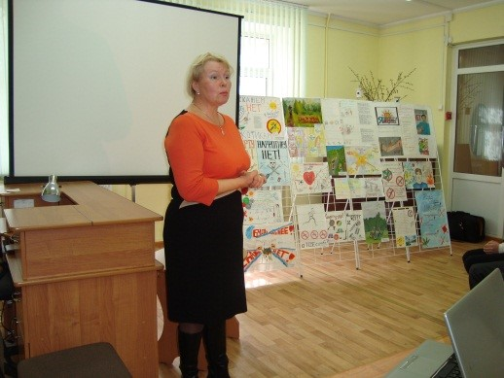
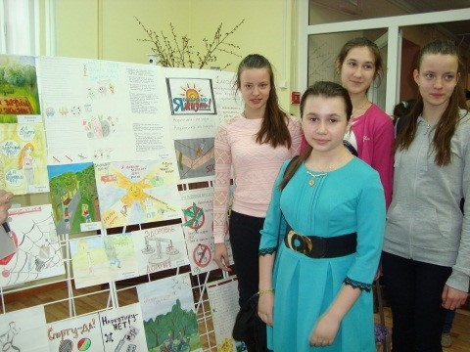
Презентация выставки детских плакатов «Да – здоровью! Нет – наркотикам!» состоялась в центральной детской библиотеке им. А.В. Мишина. На презентацию были приглашены учащиеся 7 – 8-х классов МБОУ СОШ № 17 и врач-психиатр-нарколог внебольничного отделения медико-психологической помощи детям и подросткам Смоленского областного наркологического диспансера Е. Н. Трушина, которая рассказала о наркотиках и опасности их употребления. Дала рекомендации по профилактике наркомании и формированию здорового образа жизни.
Учащиеся просмотрели видеоролики, созданные их ровесниками, о вреде, наносимом наркоманией. На презентации были подведены итоги конкурса детских плакатов, участники награждены дипломами и памятными подарками.

